**位置说明：**

包图位置：

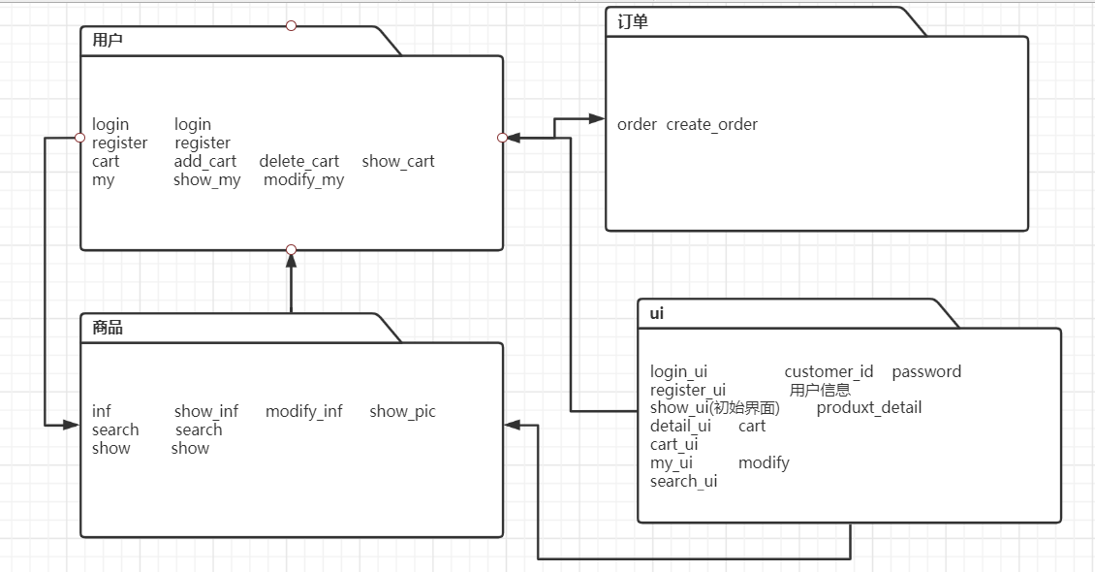

用例图位置：

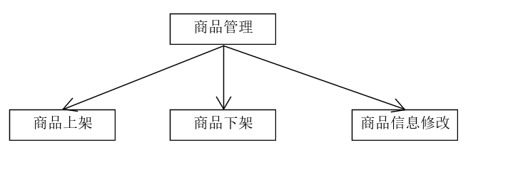

类图：

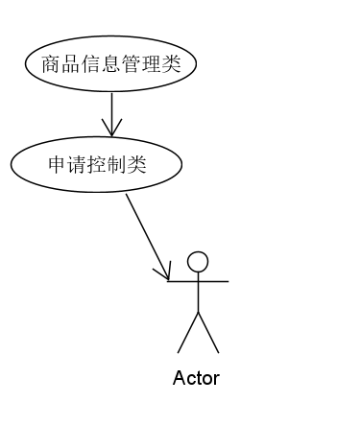

实现：

编写cshelve类将数据插入到数据库中，shelve类和manage类显示商品管理的ui界面

测试效果：

测试时间：2020\6\26

进入个人中心，点击上架商品

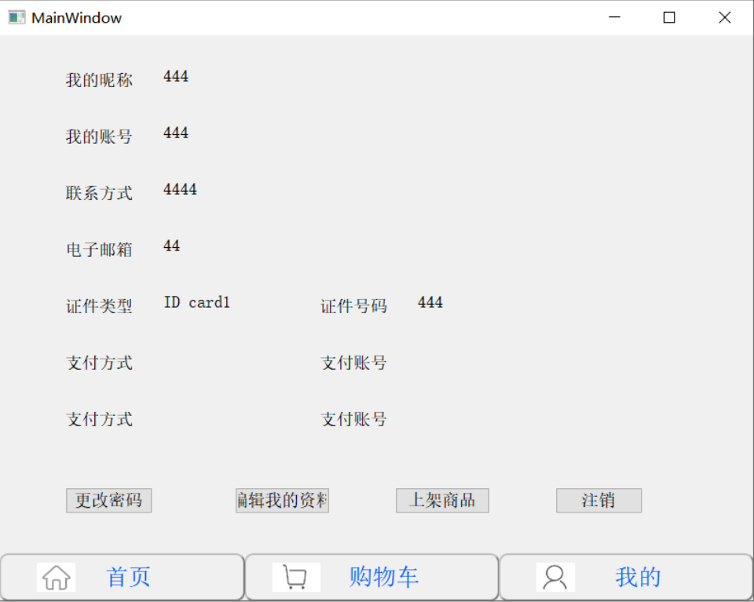

在上架商品界面进行上架

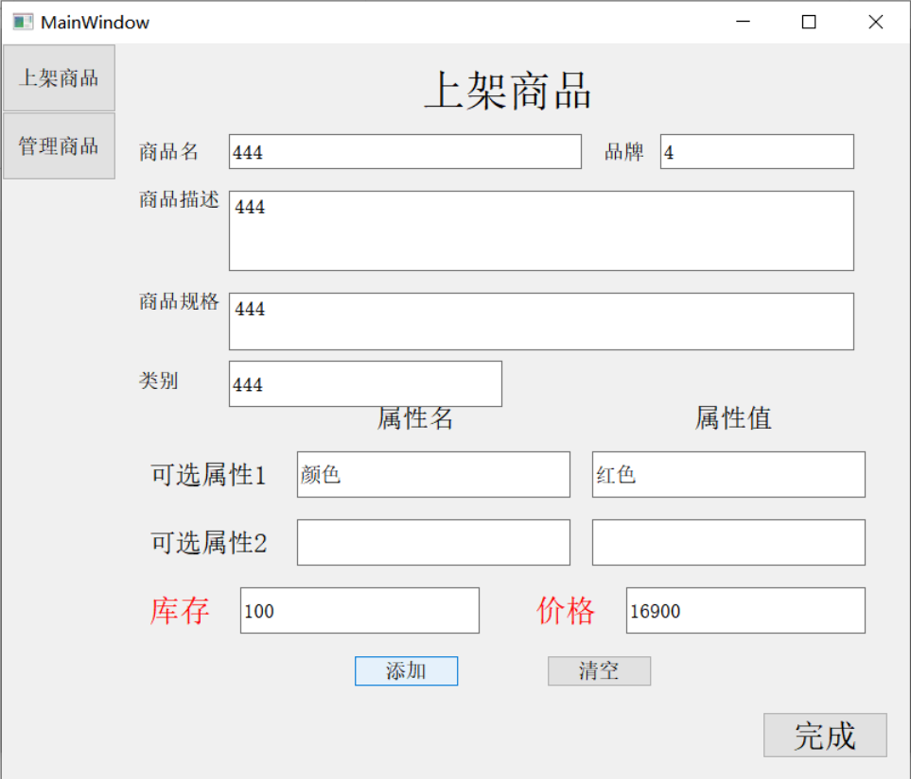

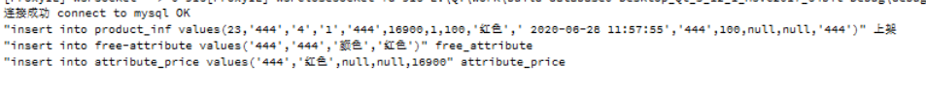

可以看到，往数据库中的商品信息表、自由属性表、属性-价格表插入了数据，后两个表结构如下

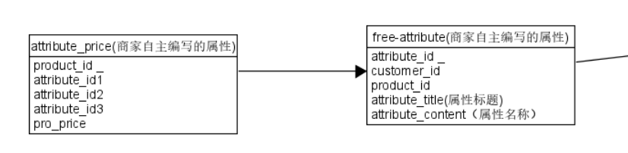

点击管理商品

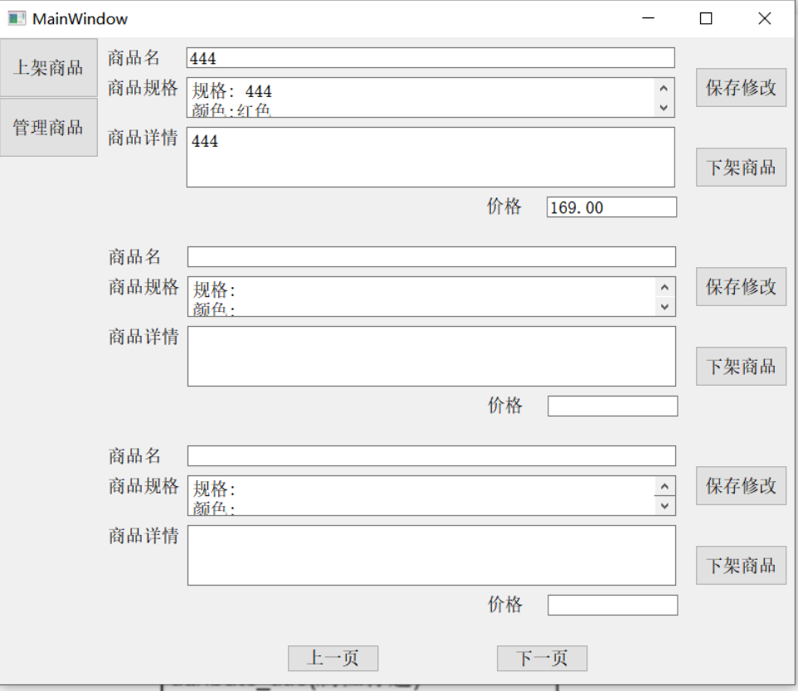

可见到刚才上架的商品

点击下架商品，商品不再显示

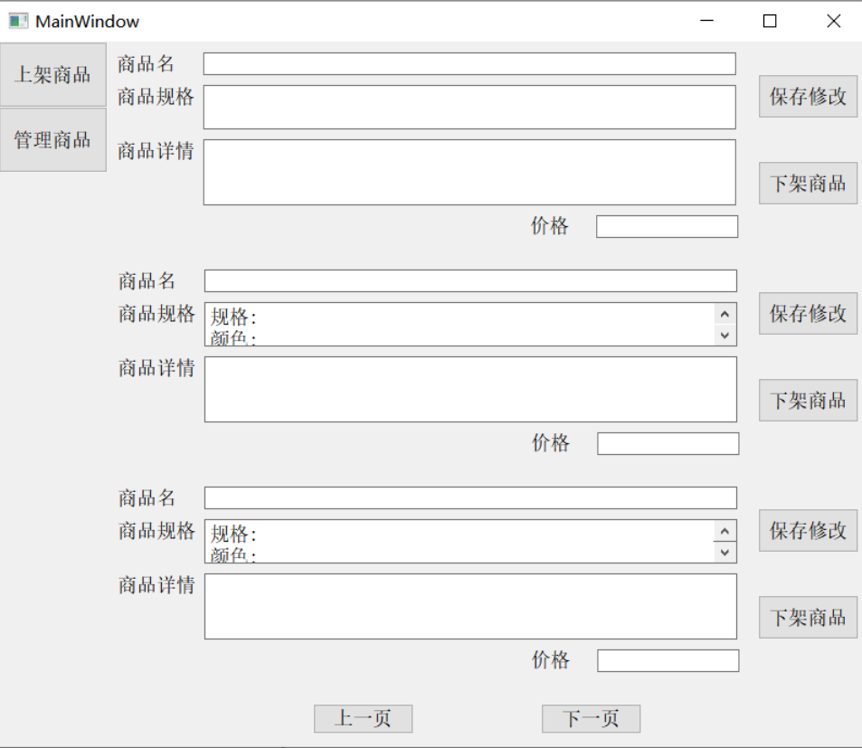

查看数据库可知，商品仍在数据库中，但是状态变为0

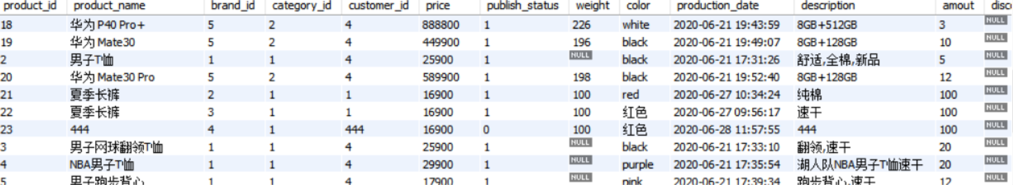

商品管理用例测试完成，完成进度：100%